




BUENOS AIRES IGUAZU CALAFATE USHUAIA

Duración
11 Días / 10 Noches.


BUENOS AIRES IGUAZU CALAFATE USHUAIA
El Precio Incluye

- Traslados Aeropuerto / Hotel / Aeropuerto en cada ciudad
- Desayunos Diarios
- 04 Noche de Alojamiento en Hotel seleccionado en Buenos Aires.
- City Tour (Medio Día) SIB con Guía en español.
- Entrada gratis en Casino Flotante de Puerto Madero (BUE)
- 02 Noches de Alojamiento en Hotel seleccionado en Puerto Iguazú.
- Excursión Cataratas Brasil SIB con ticket de ingreso incluido.
- Excursión Cataratas Argentina.
- 02 Noches de Alojamiento en Hotel seleccionado en El Calafate.
- Excursión Glaciar Perito Moreno
- 02 Noches de Alojamiento en Hotel seleccionado en Ushuaia.
- Excursión PN Tierra del Fuego
- TARJETA DE ASISTENCIA CON SUPLEMENTO PARA MAYORES DE 65 AÑOS
- Fee Bancario
28 nov. 25

*Tarifas sujetas a Cambio sin previo aviso hasta el momento de reserva*


BUENOS AIRES IGUAZU CALAFATE USHUAIA
El Precio No Incluye
  - Almuerzos y cenas
  - Tiquetes Aéreos Internacionales en la ruta BOG/BUE/IGR//FTE/USH/BOG
  - Impuestos del Tiquete “Q” “Iva” “Fee”
  - Gastos no especificados en el programa como llamadas telefónicas, servicio de lavandería, etc.
  - Buenos Aires – Derecho de Uso Urbano: Todos los pasajeros extranjeros mayores de 12 años deberán abonar una tasa de USD 1,50 por persona y por día, sin importar la categoría del alojamiento. El cobro se realiza directamente en el establecimiento de alojamiento. • Puerto Iguazú – Tasa Turística Provincial “Visit Misiones”: Todo turista extranjero mayor de 18 años deberá abonar USD 2 por persona y por noche. El cobro se realiza directamente en el establecimiento de alojamiento.
  - Puerto Iguazú – Tasa Ecoturística Municipal: Todos los pasajeros deberán abonar una tarifa de ARS 3.000 por persona, válida por 2 noches de alojamiento. El cobro se realiza directamente en el establecimiento de alojamiento.

*Tarifas sujetas a Cambio sin previo aviso hasta el momento de reserva*

TARIFAS 2025-2026
PRECIOS POR PERSONA EN DOLARES

*Tarifas sujetas a Cambio sin previo aviso hasta el momento de reserva*
*Tarifas NO aplican para festividades y eventos*
Notas :
- fechas o períodos especiales (Semana Santa, Feriados, Congresos, Vacaciones de nvidad, Año Nuevo, Carnaval, (eventos deportivos etc.).

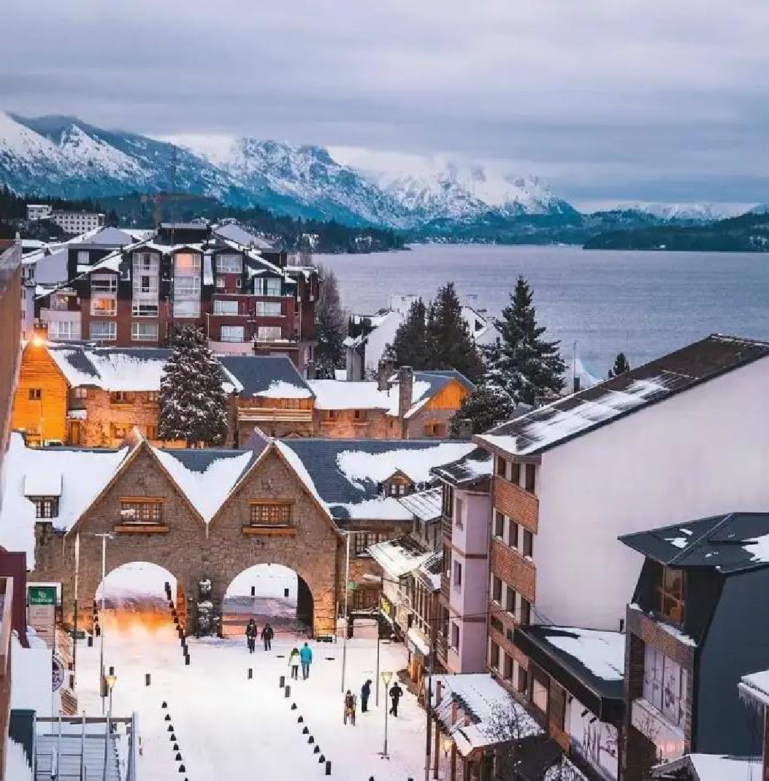
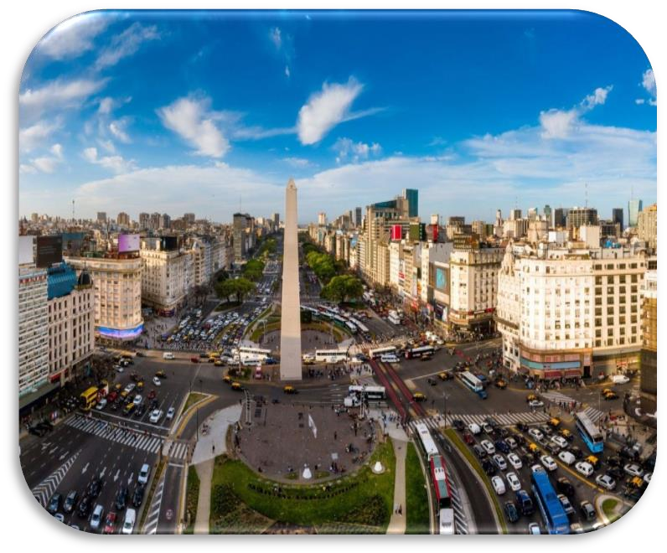

BUENOS AIRES IGUAZU CALAFATE USHUAIA

ITINERARIO
Día 1. Buenos Aires
Llegada a la ciudad de Buenos Aires. Traslado del aeropuerto al Hotel seleccionado. Resto del día libre.
Día 02, Buenos Aires / Puerto Iguazú
Desayuno en el Hotel. Traslado al Aeropuerto para tomar vuelo con destino a Puerto Iguazú. Arribo a la ciudad de Puerto Iguazú. Traslado del Aeropuerto hasta el Hotel seleccionado. Se realizará la excursión al Lado Brasilero de las Cataratas. Excursión Lado Brasilero de las Cataratas: Déjate deslumbrar por una de las grandes maravillas del mundo, las Cataratas del Iguazú, hogar de más de 270 impresionantes saltos de agua. Comienza tu excursión con la recogida en tu hotel antes de dirigirte a las Cataratas del Iguazú, situadas a 24 kilómetros del centro de Foz de Iguazú. Tras pasar por el centro de visitantes, continúa tu recorrido hacia las magníficas Cataratas del Iguazú. Da un paseo de 1 kilómetro y maravíllate con la belleza del entorno. Este paseo te ofrece una increíble vista panorámica de las cataratas y una vista de cerca de la Cascada de la Garganta del Diablo. La excursión termina en la cima de las cataratas del Iguazú, a la que puedes acceder por las escaleras o por el Ascensor Panorámico. Una vez finalizada la excursión, lo estarán esperando para llevarlo al hotel.

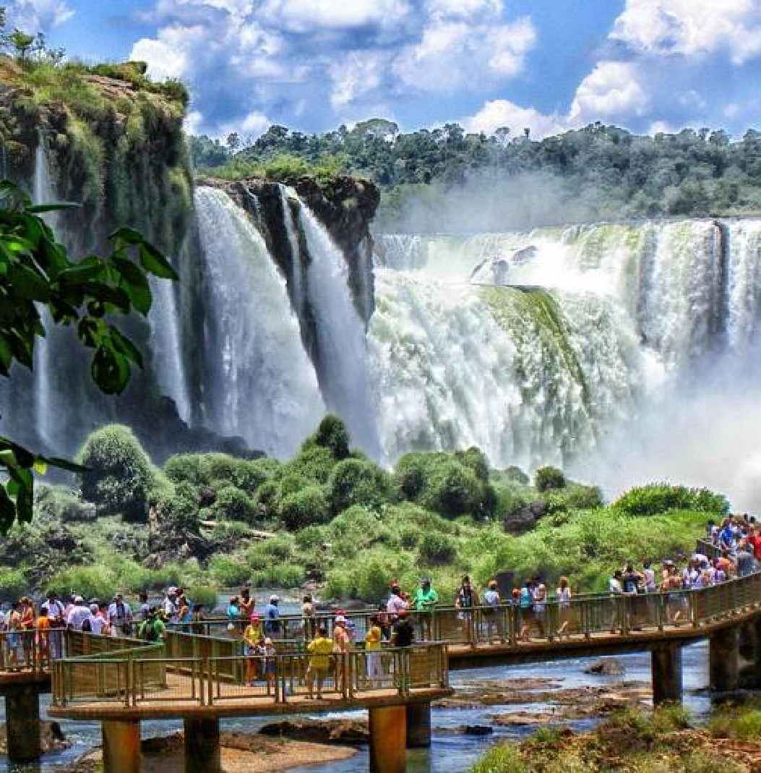
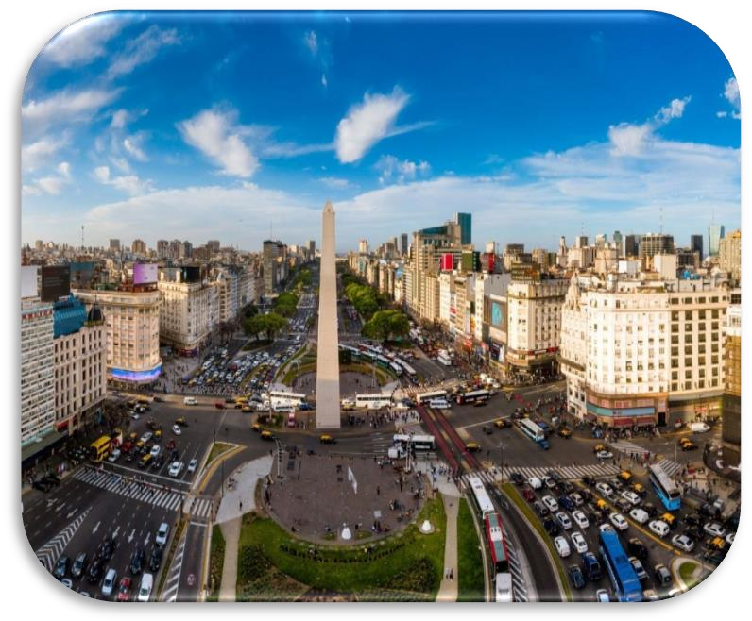
BUENOS AIRES IGUAZU CALAFATE USHUAIA

ITINERARIO
Día 03, Puerto Iguazú
Desayuno en el Hotel. Por la mañana se realizará la excursión al Lado Argentino de las cataratas. Desayuno en el Hotel. Por la mañana se realizará la excursión al Lado Argentino de las cataratas. Excursión Lado Argentina de las Cataratas: Disfruta de un día explorando esta maravilla natural: Las Cataratas del Iguazú. El parque cuenta con tres caminos principales, el superior, el inferior y la Garganta del Diablo. Explora los senderos desde el tren ecológico, incluido en el precio de la entrada. Contempla todas las cascadas y siente de cerca su belleza y su fuerza. Visita el salto de Arrechea, una cascada de 23 metros en el arroyo Arrechea que forma una poza natural de aguas transparentes. Una vez finalizada la excursión, lo estarán esperando para llevarlo al hotel.

Día 04, Puerto Iguazú / Calafate
Desayuno en el Hotel. Traslado al Aeropuerto de Puerto Iguazú para tomar vuelo con destino a El Calafate. Arribo a la ciudad de El Calafate. Traslado del Aeropuerto hasta el Hotel seleccionado.

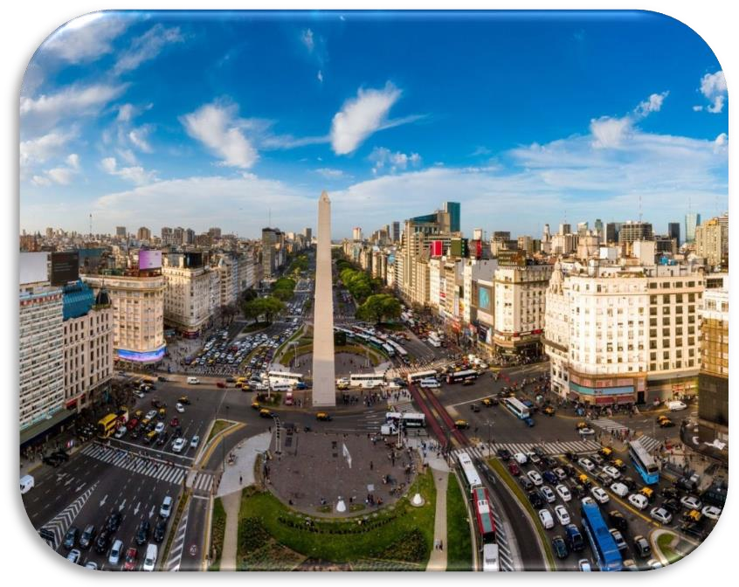
BUENOS AIRES IGUAZU CALAFATE USHUAIA

ITINERARIO
Día 5. Calafate
Desayuno en el Hotel. Por la mañana se realizará la Excursión al Glaciar Perito Moreno. Excursión al Glaciar Perito Moreno SIB: El tour comienza temprano por la mañana con destino al Parque Nacional Los Glaciares, ubicado a 80 Km de distancia de El Calafate. Una vez en el mismo un guía habilitado por el Parque Nacional le brindará toda la información sobre el entorno, la flora, la fauna y el misticismo de este glaciar único.
A continuación, tendrá tiempo para recorrer y disfrutar de los increíbles paisajes que brinda la imponente inmensidad del glaciar Perito Moreno recorriendo sus pasarelas. La caminata por las pasarelas es libre y tienen una extensión de 5 km. Las mismas están constituidas por escalinatas que descienden hasta aproximarse a unos 300 metros del frente del glaciar. Como opcional, podrá elegir realizar la navegación por la pared norte del glaciar.
Día 6 : Calafate / Ushuaia
Desayuno en el Hotel. Traslado al Aeropuerto de El Calafate para tomar vuelo con destino a Ushuaia. Arribo a la ciudad de Ushuaia. Traslado del Aeropuerto hasta el Hotel seleccionado.

BUENOS AIRES IGUAZU CALAFATE USHUAIA

ITINERARIO
Día 7. Ushuaia
Desayuno en el Hotel. Por la mañana se realizará la excursión al Parque Nacional Tierra del Fuego. Excursión Parque Nacional Tierra del Fuego:
El Parque Nacional Tierra del Fuego se encuentra ubicado a sólo 12 km de Ushuaia. El tour comienzo en la estación del Tren del Fin del Mundo en la que podrás elegir entre subirte al tren (opcional) o recorrer la estación junto al guía. Si decides abordar el tren (no incluido), emprenderás un recorrido de aproximadamente 40 minutos conociendo la historia y anécdotas del lugar. En ese antiguo tren se trasportaban a los presos alojados en el presidio de la ciudad, hoy museo (ticket no incluido). Luego se visitará el Lago Acigami/Roca de origen glaciar, ubicado en la frontera entre Argentina y Chile. Allí podrá disfrutar de la fauna autóctona compuesta por cisnes de cuello negro, cauquenes, cormoranes, rayaditos, zorros y la flora del bosque fueguino. Finalizando se visitará la Bahía Lapataia, lugar donde culmina la ruta nacional N°3 y trayecto final de la conexión terrestre más larga de América (que permite ir en vehículo desde Ushuaia hasta Alaska). Regreso al Hotel. Alojamiento.

BUENOS AIRES IGUAZU CALAFATE USHUAIA

ITINERARIO
Día 8. Ushuaia
Desayuno en el Hotel. Traslado al Aeropuerto de Ushuaia para tomar vuelo con destino a Buenos Aires. Arribo a la ciudad de Buenos Aires. Traslado del Aeropuerto hasta el Hotel seleccionado.

Día 9 : Buenos Aires
Desayuno en el Hotel. Se realizará la excursión: Medio día Visita de la Ciudad. City Tour (Medio Día) SIB con Guía en español: En esta excursión va poder disfrutar a la ciudad Autónoma de Buenos Aires y conocer el símbolo de la ciudad: el Obelisco. Recorrerá plazas como las de Mayo, San Martín y Alvear. Avenidas importantes como: Corrientes, De Mayo, 9 de Julio, entre otras. Conocerá barrios con historia como La Boca, San Telmo, suntuosos como Palermo y Recoleta y modernos como Puerto Madero. También los parques: Lezama, Tres de Febrero. Recorrerá zonas comerciales, financieras y Estadio de Fútbol.

Día 10 : Buenos Aires
Desayuno en el Hotel. Día libre para compras o excursiones opcionales.

BUENOS AIRES IGUAZU CALAFATE USHUAIA

ITINERARIO

Día 11 : Buenos Aires / Bogotá
Desayuno en el Hotel. Traslado del Hotel al Aeropuerto de Buenos Aires para tomar vuelo de regreso.

FIN DE NUESTROS SERVICIOS.





BUENOS AIRES IGUAZU CALAFATE USHUAIA

Duración
11 Días / 10 Noches.

